**Техническое задание для запроса цен**

**Задача:** переоборудовать санузел из двух кабинок под санузел для МГН с переносом и заменой двери на другую стену.

**Адрес офиса:** г.Санкт-Петербург, ул. Марата, д. 69-71, лит. «А». Блок «А», БЦ "Renaissanse Plaza"

**Метраж помещения:** 10 м2

**Объем работы:**

|  |  |  |
| --- | --- | --- |
| Демонтаж перегородок | м2 | 28 |
| Демонтаж настенного кафеля | м2 | 10 |
| Зашивка стен и коммуникаций Гкл по металлокаркасу | м2 | 20 |
| Гипрок и комплектующие | м2 | 20 |
| Комплектующие для монтажа ГКЛ | м2 | 20 |
| Звукоизоляция | м2 | 6 |
| Усиление стен для крепления поручней | компл | 3 |
| Зачистка и частичный ремонт стен после демонтажа | м2 | 35 |
| Шпаклевание стен , откосов. | м2 | 30 |
| Шпаклёвка для стен | кг | 30 |
| Грунт | кг | 5 |
| Грунтовка поверхности | м2 | 30 |
| Краска | кг | 5 |
| Покраска стен и потолка, 2 слоя | м2 | 30 |
| Комплект для санузла ( Раковина ,унитаз ,поручни и тд) | шт | 1 |
| Монтаж комплекта | шт | 1 |
| Гидроизоляция стен и пола | м2 | 30 |
| Гидроизоляция | 20 кг | 1 |
| Плитка керамическая | м2 | 30 |
| Клей для плитки | 25 кг | 6 |
| Монтаж плитки керамической | м2 | 30 |
| Затирка стен и пола | м2 | 30 |
| Затирка | кг | 10 |
| Переделка освещения и вентиляции | компл | 1 |
| Монтаж двери | компл | 1 |
| Исполнительная документация | компл | 1 |
| Финишная уборка помещения | м2 | 10 |

**Прочие нюансы:**

1. Замена двери стеклянной на другую: цвет профиля RAL 9005 (черный матовый), ЛДСП EGGER U999
2. Пол керамогранит

**Текущая планировка помещения (№30)**

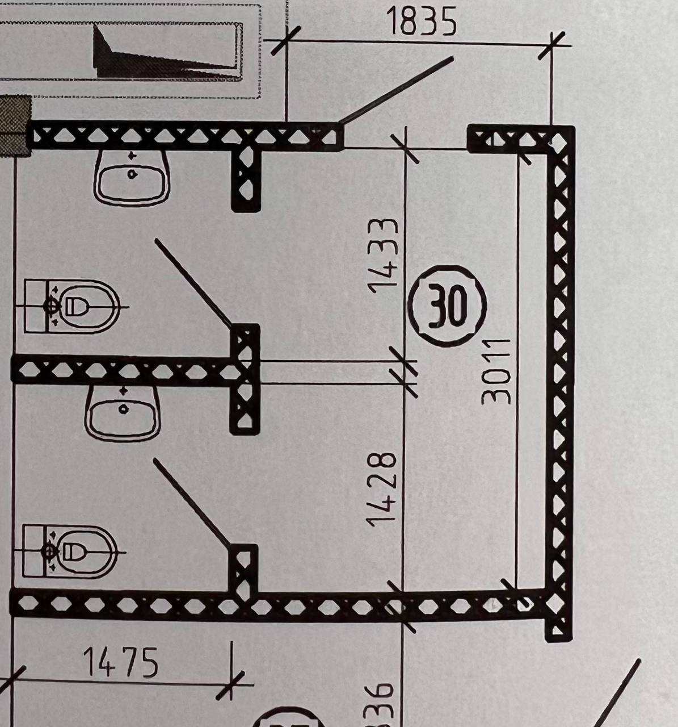

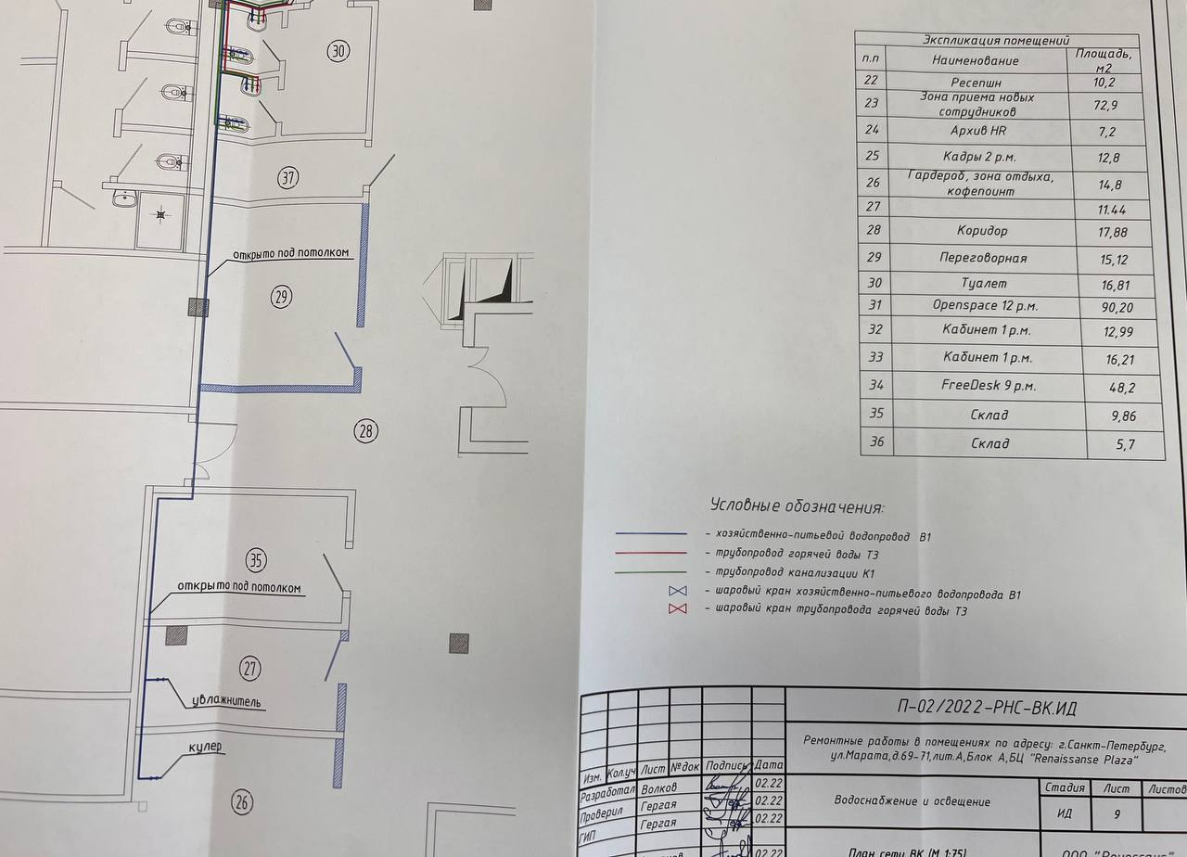

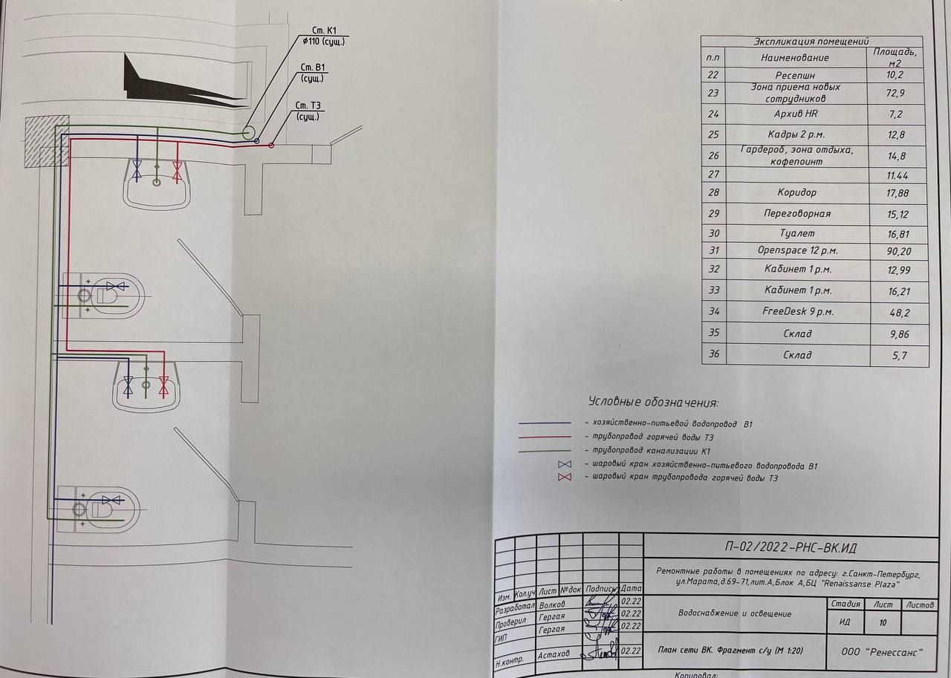

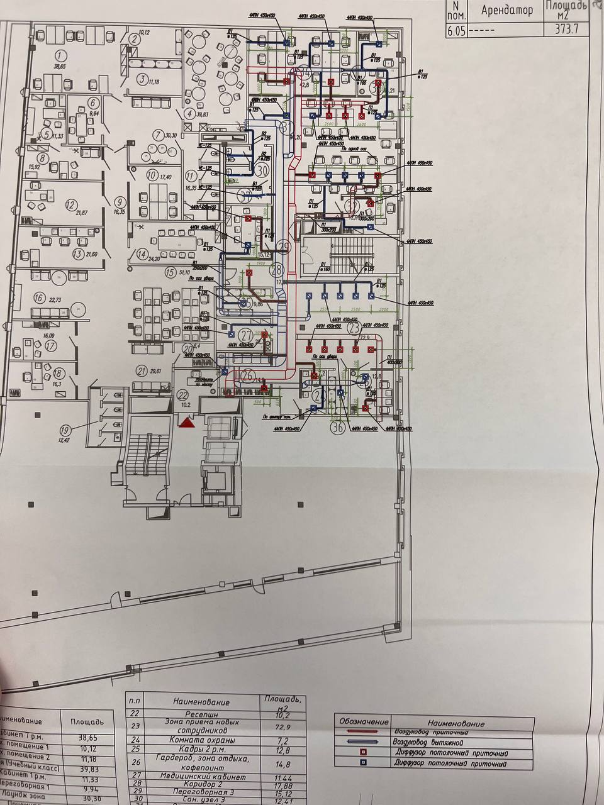

**Фотографии существующего санузла**

